「走讀田寮」─呂氏古厝探訪
一、學習主題：人文建築之美
二、教學對象：國小四年級
三、教學節數：彈性學習120分鐘，共3節課
四、設計理念：呂氏古厝是田寮區最出名的建築，是早期先民拓荒的足跡，在綜合活動領域，藉由實際探訪，幫助學生了解自己的生活環境。
五、教學目標：
- 認識田寮區的呂氏古厝位置。
- 實際探訪，搭配第一節內容講解，增加對本地人文建築的瞭解。。
- 呂氏古厝是田寮最出名的古老建築，藉由參觀讓學童體會先民開墾的辛勞。
達成以下學習目標
1-3-6 了解自己與家庭、社區環境的關係，並能說出自己的角色。
2-2-4 樂於嘗試使用社區機構與資源。
2-4-2 規劃適合自己的休閒活動，並學習野外生活的能力。
2-1-3 覺察社區機構與資源及其與日常生活的關係。
3-2-4 參與社區各種文化活動，體會文化與生活的關係。
七、行前準備：
(一)教教師事先大約準備兩輛車。呂氏古厝尚有好幾戶人家居住，教師需於行前取得對方同意。
(二)教師應事先告知教務處，並取得家長同意，注意安全。
（三）利用三節彈性學習，學生出發時帶水。（可再連結社會課、增加行程）
八、教學評量
以學習單作為評量的依據。
九、活動設計：設計者 陳榮祥老師

活動內容 | 運用的  教學資源 | 教學  時間 | 能力指標 | 評量
一、引起動機  二、車程  三、現場參觀  四、回程 | 以第一節講解為主  來回40分鐘 前往七星村南勢湖  依據第一節上課內容 | 40  20  40  20 | 2-1-3  2-4-2  3-2-4

【活動附圖】
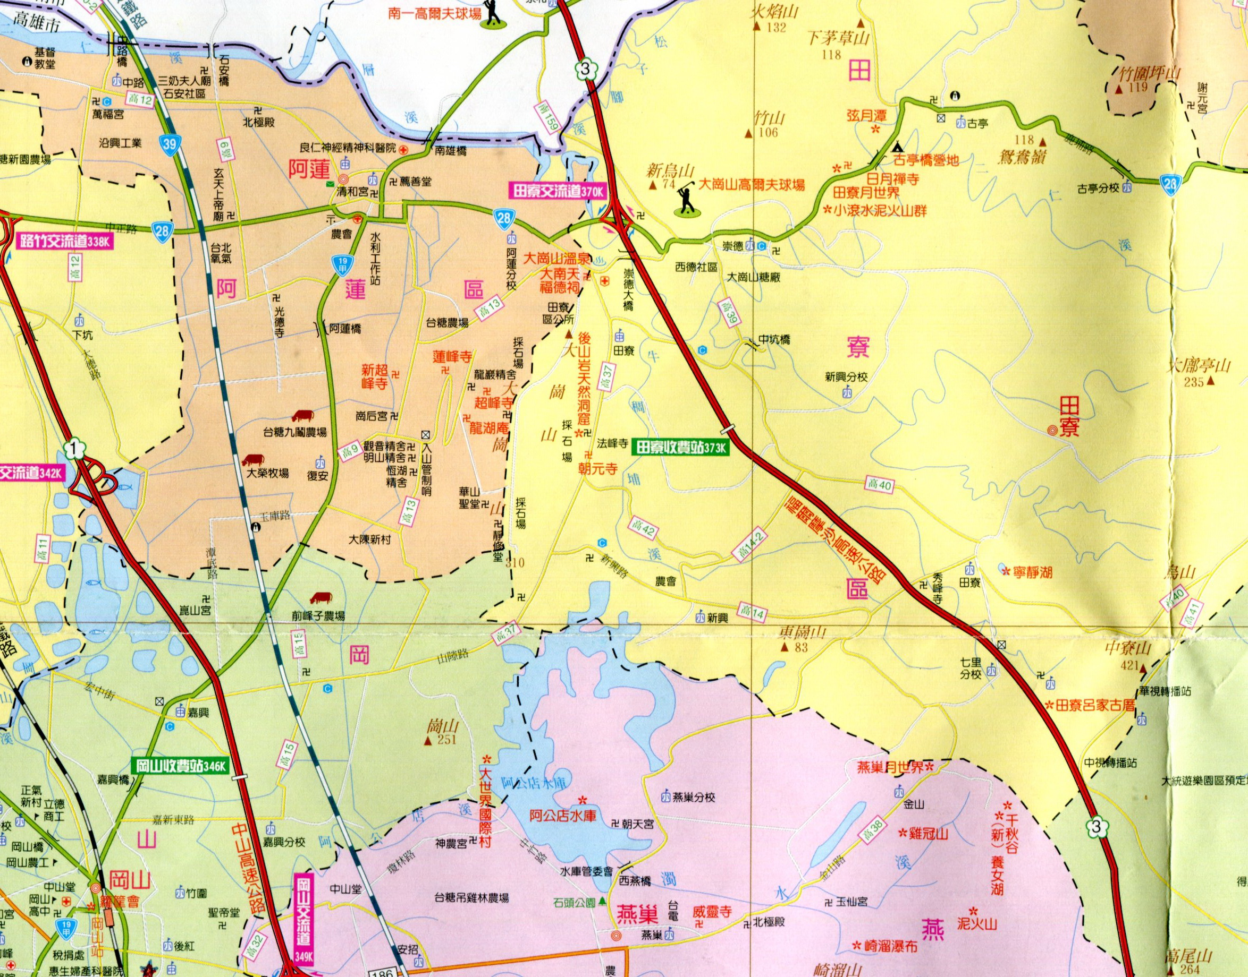

呂氏古厝位置圖：高雄市田寮區七星村南勢湖48號

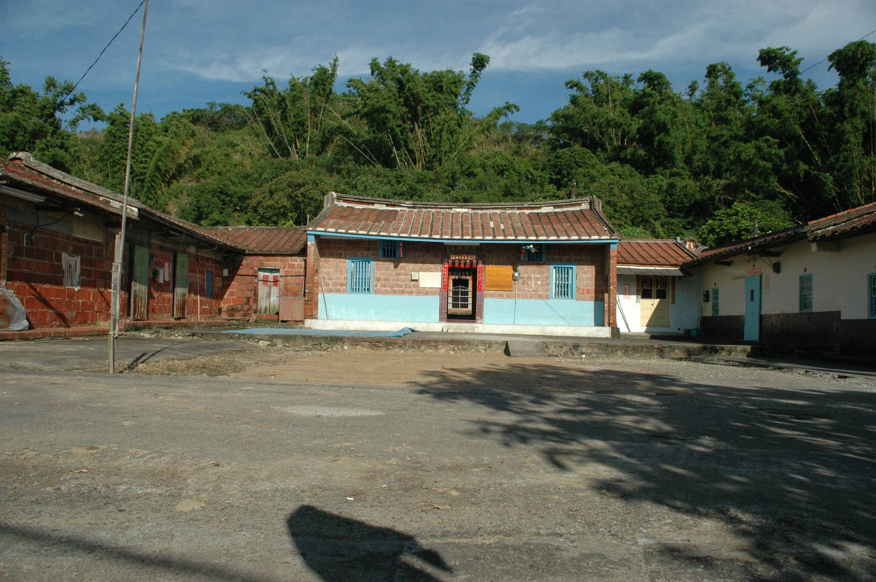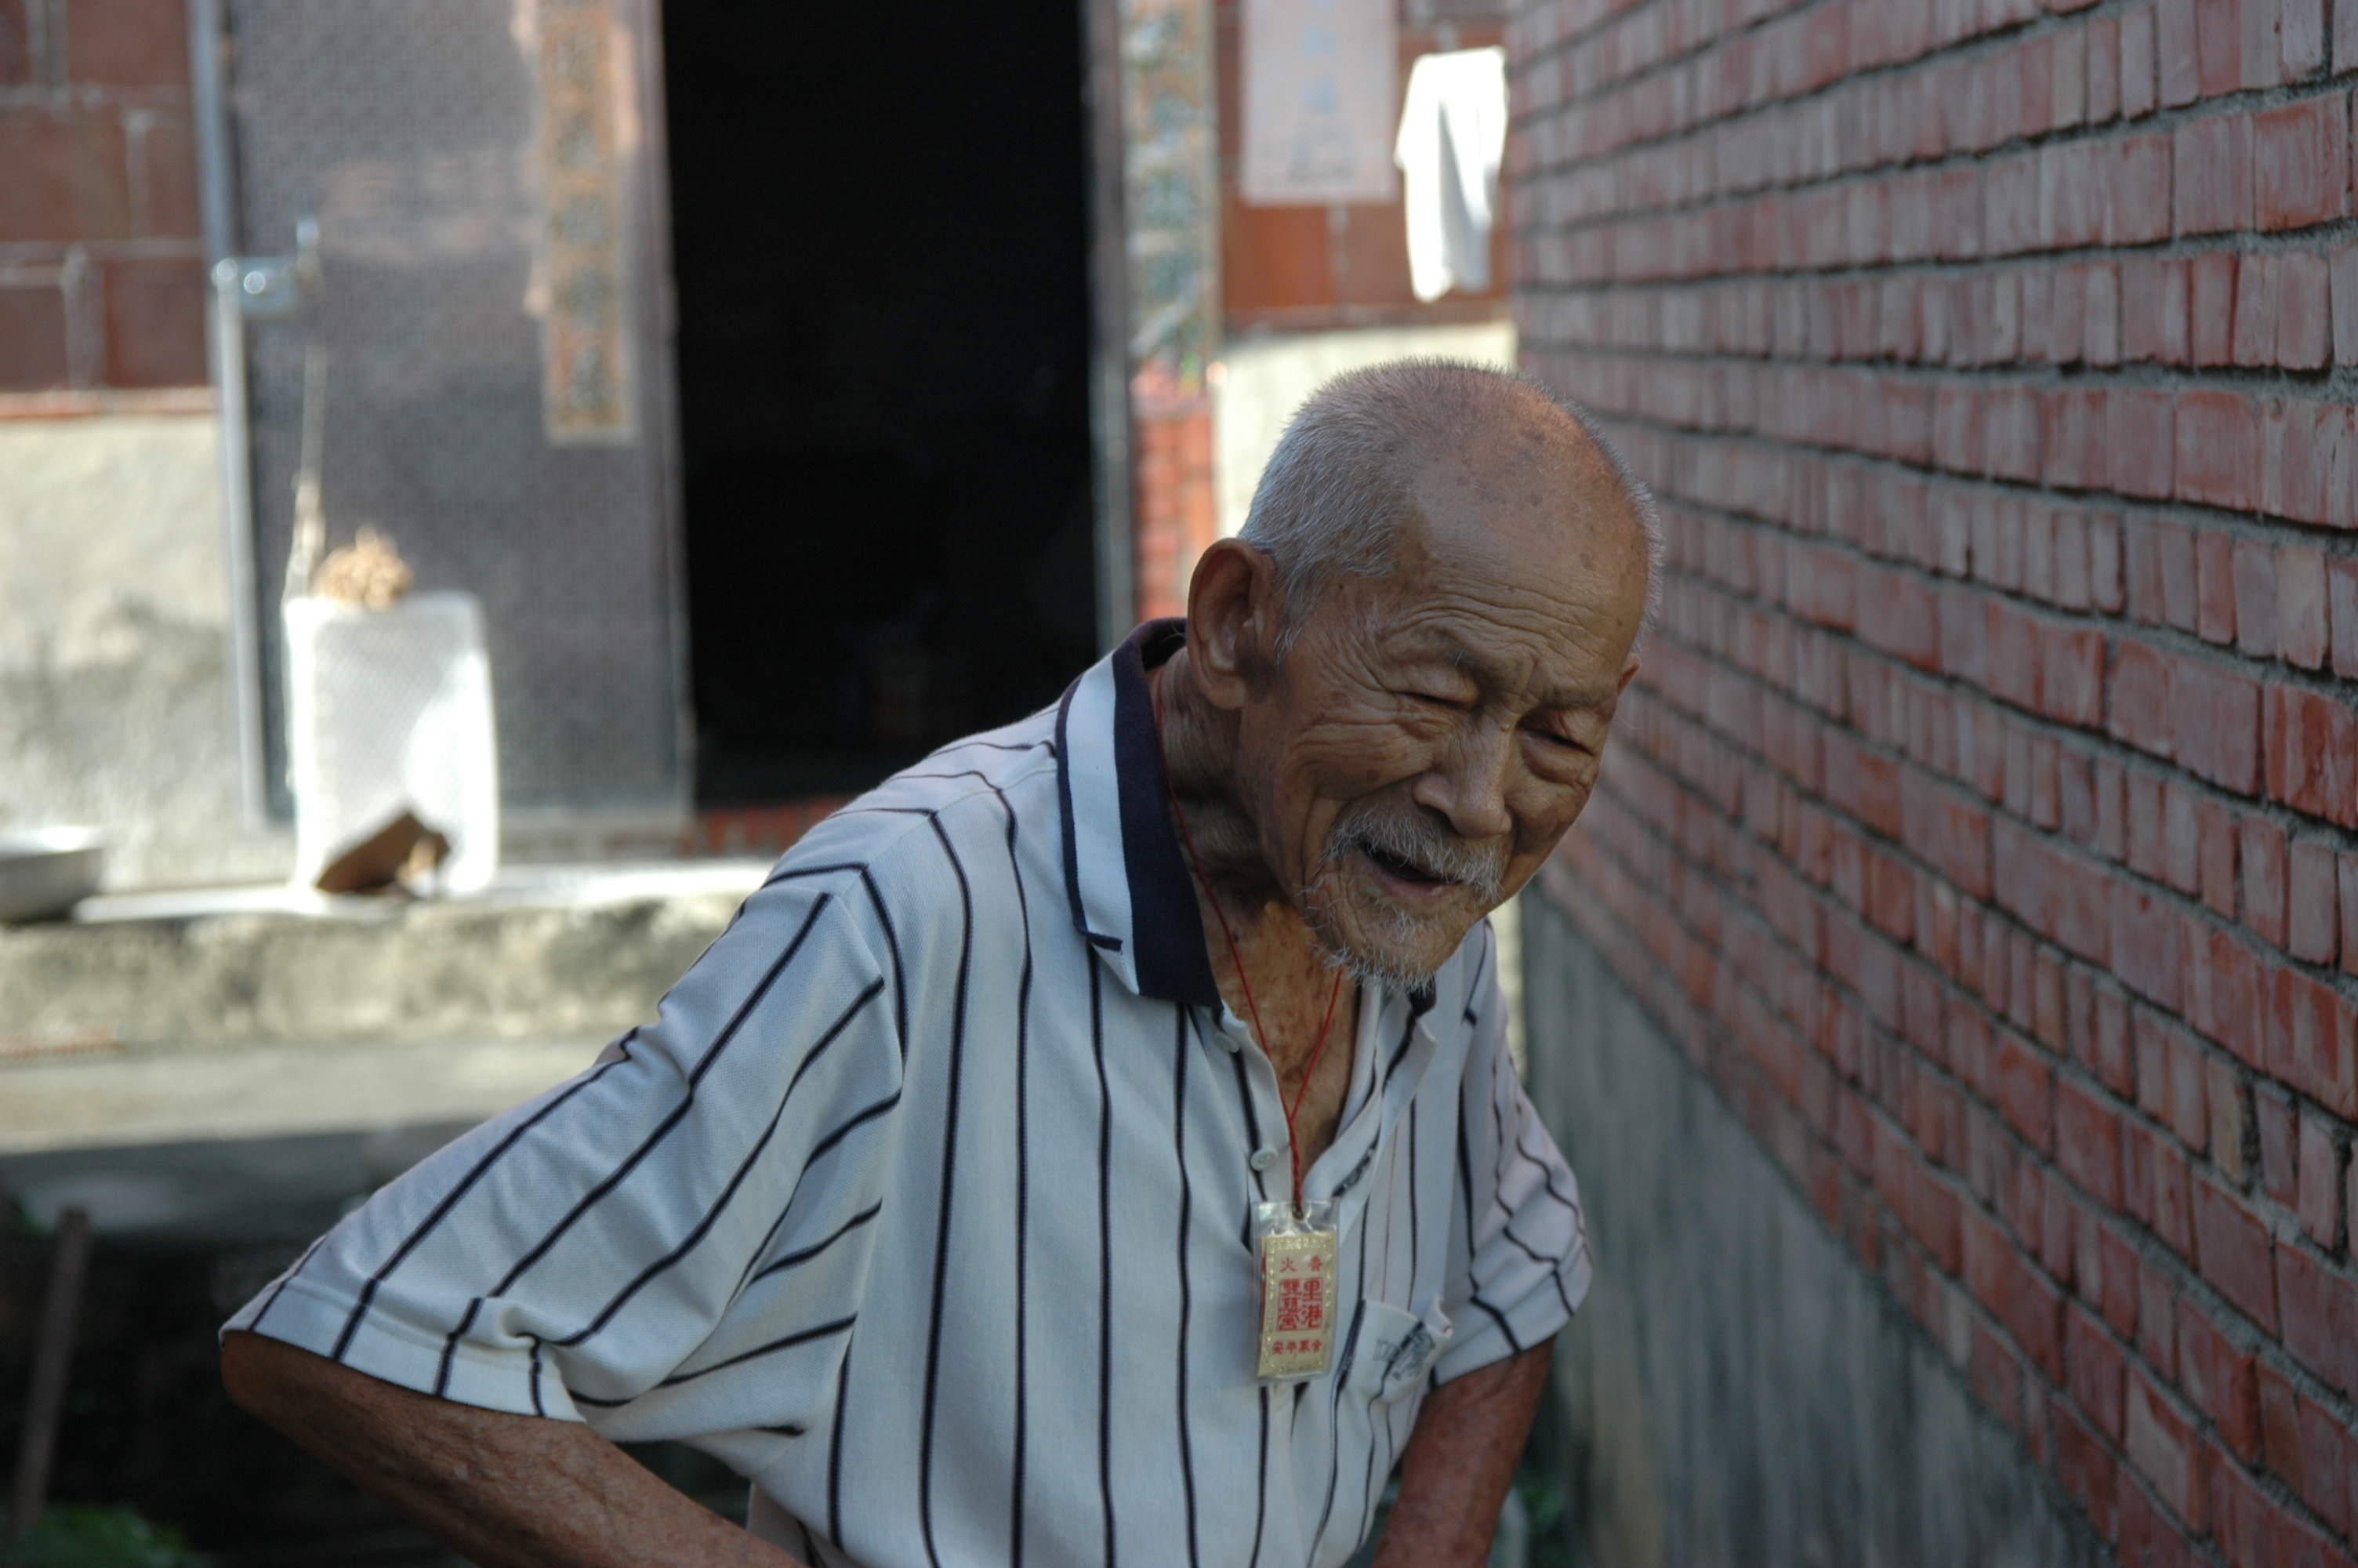
2006/05/14高雄田寮七星南勢湖--呂長壽老先生(高齡98歲)，是目前宗族最年長者
取自：http://naturallybread.yam.org.tw/2006-adamanotice/oldhouse-liu/oldhouse-liu-051.htm

走訪呂氏古厝—學習單

- 呂氏古厝建立於清朝什麼時期？至今有多少年歷史？

- 請畫出路線圖，說明從新興國小如何前往呂氏古厝？

三、呂氏古厝、建築物有什麼特徵呢？

四、為何呂氏古厝這麼出名？

五、說說你今天參觀的感想。

